第八节 空间曲面与它的方程
一、空间曲线的一般方程
空间曲线可以看成是两个曲面的交线，因此，两个相交曲面的方程构成的方程组表示空间曲线，方程组 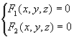（两个曲面的交线）称为空间曲线的一般方程。
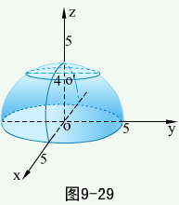
如： 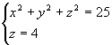表示平面 上的一个圆，圆心在 ，半径 。

注：空间曲线的一般方程形式不唯一。如上面的圆也可用方程组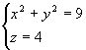 来表示。

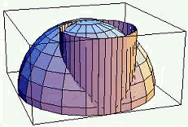
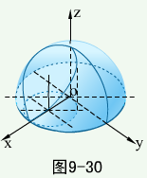
例1 方程组 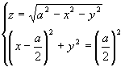表示怎样的曲线？

解 表示球心在原点，半径为 的上半球面，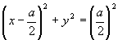 表示母线平行于 轴的圆柱面，其交线见图。
二、空间曲线的参数方程
空间曲线除了可用一般式方程表示外，也可用参数方程来表示，在一般式方程中，令 ，解出 ，则可得到空间曲线的参数方程。
空间曲线的参数方程为 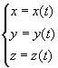（随着t的变动可得到曲线C上的全部点）。
例2 将曲线的一般方程 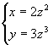化为参数方程。
解 令 ，得曲线的参数方程为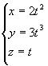
三、空间曲线在坐标面上的投影曲线
通过空间曲线 作母线平行于z轴(x轴，y轴)的柱面，这柱面称为 在xoy(yoz,zox)坐标面上的投影柱面，投影柱面与xoy坐标面的交线c称为 在xoy坐标面上的投影曲线。
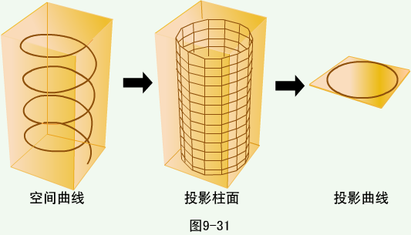
曲线 在xoy坐标面上的投影曲线方程为 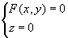， 是由曲线方程消去变量z后得到的。
同样可得，在yoz坐标面上的投影曲线方程为 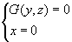，在zox坐标面上的投影曲线方程为 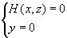。
例3 求曲线 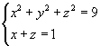在坐标面上的投影曲线的方程。
解 消去z，得到在xoy面上的投影曲线为 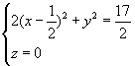
消去x，得到在yoz面上的投影曲线为 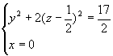
消去y，得到在xoz面上的投影曲线为


